Boj českých stavů s Habsburky. Spoj do dvojic následující pojmy:

Rudolf II. Albrecht z Valdštejna

porušuje Majestát, bratr Rudolfa II.

8. 11. 1620
bitva na Bílé hoře

„zimní král“, vládne místo sesazeného Ferdinanda II.

květen 1618

Habsburská monarchie 21. 6. 1621

Fridrich Falcký
Matyáš
1619 sesazen, 1620 – 1637 opět českým králem

Maxmilián II. boj českých stavů proti Habsburkům
neboli válka česká

Ferdinand II. Jan Ámos Komenský

poprava 27 českých pánů na Staroměstském náměstí v Praze

Česká konfese 1618 - 1620

Obnovené zřízení zemské zbohatl konfiskacemi majetku nekatolíků

Defenestrace na Pražském hradě

trvá v letech 1526 – 1918 odchod do exilu

1627, Habsburkové dědičný nárok na český trůn, povoleno jen katolické náboženství

Majestát, rok 1609
Pojmenuj slavné osobnosti zmiňované v předchozím pracovním listě

1. 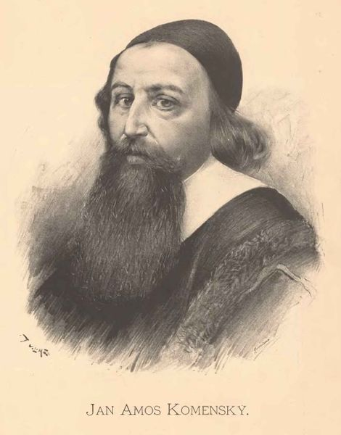 ………………………………

2.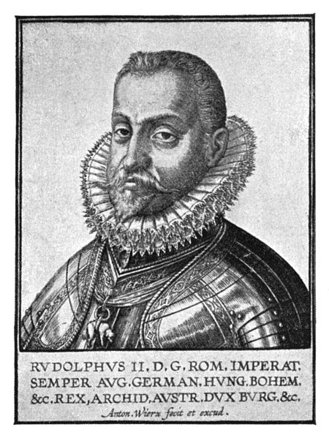…………………………………

3. 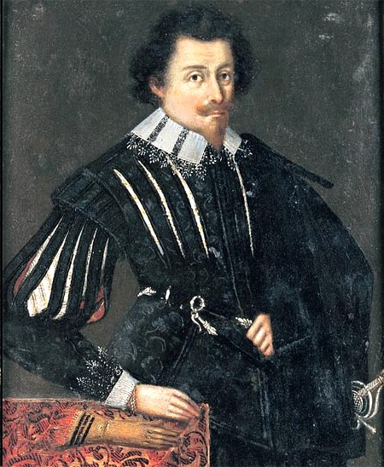 ……………………………………

Zdroje – obrázky:
- http://upload.wikimedia.org/wikipedia/commons/thumb/3/32/Jan_Vil%C3%ADmek_-_Jan_Amos_Komensk%C3%BD.jpg/470px-Jan_Vil%C3%ADmek_-_Jan_Amos_Komensk%C3%BD.jpg
- http://upload.wikimedia.org/wikipedia/commons/thumb/6/6d/Rudolf_II.imperator.png/450px-Rudolf_II.imperator.png
- http://upload.wikimedia.org/wikipedia/commons/c/c6/Albrecht_z_Vald%C5%A1tejna_OOP.jpg

Zdroje – učebnice:
Čechura, J., V. Dudák, M. Ryantová a B. Neškudla. Dějepis pro 7. ročník: středověk a raný novověk. SPN, Praha 1998. ISBN 80-7235-002-1.

Řešení:
Dvojice pojmů

♠Rudolf II . – Majestát
♠Albrecht z Valdštejna – zbohatl konfiskacemi majetku nekatolíků
♠porušuje Majestát, bratr Rudolfa II. – Matyáš
♠8. 11. 1620 – bitva na Bílé hoře
♠Zimní král, vládne místo sesazeného Ferdinanda II. – Fridrich Falcký
♠květen 1618 – defenestrace na Pražském hradě
♠Habsburská monarchie – trvá 1526 – 1918
♠21. 6. 1621 – poprava 27 pánů na Staroměstském náměstí
♠Maxmilián II. – Česká konfese
♠1619 sesazen, 1620 – 1637 opět českým králem – Ferdinand II.
♠Obnovené zřízení zemské - 1627, Habsburkové dědičný nárok na český trůn, povoleno jen katolické náboženství
♠odchod do exilu – J. Á. Komenský
♠1618 – 1620 - boj českých stavů proti Habsburkům neboli válka česká

Obrázky:

- J. Á. Komenský
- Rudolf II.
- Albrecht z Valdštejna

